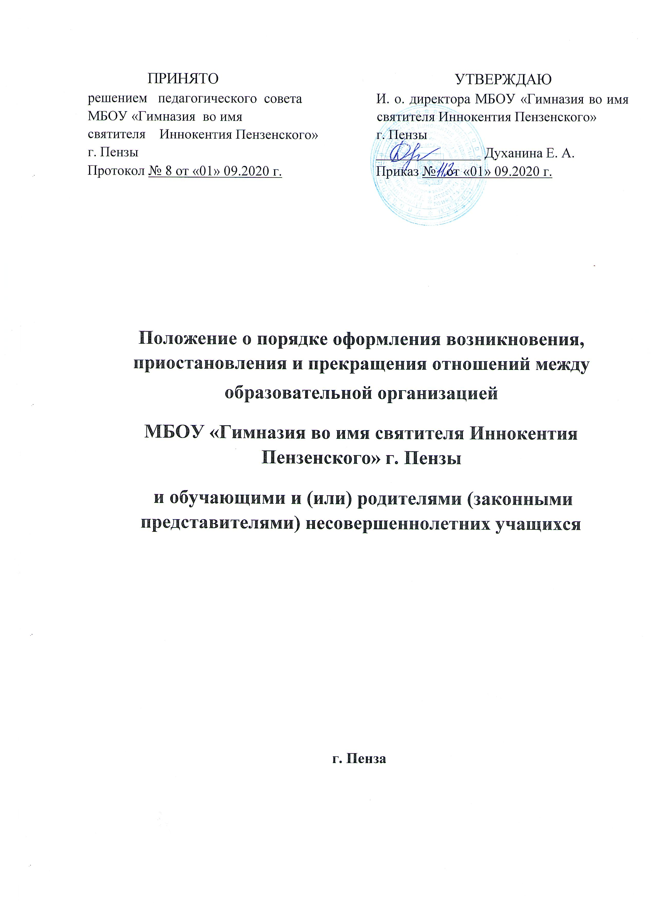

1. Общие положения
1.1. Положение о порядке оформления возникновения, приостановления и прекращения отношений между образовательной организацией МБОУ «Гимназия во имя святителя Иннокентия Пензенского» г. Пензы (далее – Гимназия) и обучающими и (или) родителями (законными представителями) учащихся разработано в соответствии с Федеральным законом Российской Федерации от 29.12.2012 № 273-ФЗ «Об образовании в Российской Федерации», а также иными правовыми актами Российской Федерации.
1.2. Настоящее Положение устанавливает порядок регламентации и оформления возникновения, приостановления и прекращения отношений (далее - Порядок) между Гимназией и обучающими и (или) их родителями (законными представителями).
1.3. Целью настоящего Положения является урегулирование разногласий между участниками образовательных отношений по вопросам реализации права на образование, в том числе в случаях возникновения конфликта интересов педагогического работника, вопросам применения локальных нормативных актов Гимназии, обжалования решений о применении к учащимся дисциплинарного взыскания.

2. Порядок оформления образовательных отношений
2.1. Основанием возникновения образовательных отношений является приказ, издаваемый в школе: - о приѐме лица на обучение в Гимназию; - о прохождении промежуточной аттестации и (или) государственной итоговой аттестации обучающихся.
2.2. Приказ о приѐме в Гимназию издаѐтся на основании личного заявления родителей (законных представителей) несовершеннолетнего обучающихся при предъявлении документа, удостоверяющего личность для установления факта родственных отношений или полномочий законного представителя. Родители (законные представители) ребѐнка, являющегося иностранным гражданином или лицом без гражданства, дополнительно предъявляют документ, подтверждающий право заявителя на пребывание в Российской Федерации.
2.3. Приказ о приѐме издаѐтся: - в случае приѐма во 2-11 классы в течение 3 рабочих дней после приема документов; - в случае приѐма в 1 класс – не ранее 1 августа, но не позднее 5 сентября текущего года.
2.4. На заявлении родителей (законных представителей) ставится резолюция директора о приѐме учащегося в Гимназию.
2.5. Секретарь на личном заявлении родителей (законных представителей) указывает дату и номер приказа о приѐме на обучение.
2.6. Права и обязанности учащегося, предусмотренные законодательством об образовании и локальными нормативными актами Гимназии возникают у обучающегося с даты, указанной в приказе о приѐме на обучение или в договоре об оказании платных образовательных услуг.
- Порядок оформления изменения образовательных отношений
  - Образовательные отношения изменяются в случае изменения условий получения обучающихся образования по конкретной основной или дополнительной образовательной программе, повлекшего за собой изменение взаимных прав и обязанностей обучающихся и Гимназии.
  - Образовательные отношения могут быть изменены как по инициативе обучающегося, родителей (законных представителей) несовершеннолетних обучающихся по заявлению в письменной форме, так и по инициативе Гимназии. 3.3. Основанием для изменения образовательных отношений является приказ по Гимназии.
3.4. Права и обязанности учащегося, предусмотренные законодательством об образовании и локальными нормативными актами Гимназии, изменяются с даты издания приказа или с иной указанной в нѐм даты.

- Порядок оформления прекращения образовательных отношений 4.1. Образовательные отношения прекращаются в связи с отчислением обучающегося из Гимназии:
4.1.1. в связи с получением образования (завершением обучения) по окончании 9 класса, 11 класса;
4.1.2 . досрочно в следующих случаях: - по инициативе обучающегося или родителей (законных представителей) несовершеннолетнего обучающегося, в том числе в случае перевода обучающегося для продолжения освоения образовательной программы в другую организацию, осуществляющую образовательную деятельность; - по инициативе Гимназии в случае применения к учащемуся, достигшему возраста пятнадцати лет, отчисления как меры дисциплинарного взыскания, а также в случае установления нарушения порядка приѐма в школе, повлекшего по вине обучающегося его незаконное зачисление в Гимназии; - по обстоятельствам, не зависящим от воли обучающегося или родителей (законных представителей) несовершеннолетнего учащегося и Гимназии, в том числе в случае ликвидации Гимназии.
  - Основанием для прекращения образовательных отношений является приказ об отчислении учащегося из Гимназии. Приказ об отчислении доводится до сведения родителей (законных представителей) несовершеннолетнего обучающегося под роспись в течение трѐх учебных дней с момента издания, не считая времени отсутствия учащегося в Гимназии. В случае отказа родителей (законных представителей) учащегося ознакомиться с приказом под роспись, составляется соответствующий акт.
  - Приказ об отчислении из Гимназии по инициативе обучающегося или его родителей (законных представителей) издаѐтся на основании письменного заявления родителей (законных представителей) обучающегося. 4.4. На заявлении ставится резолюция директора об отчислении из Гимназии.

5. Порядок применения к обучающимся и снятия с обучающихся мер дисциплинарного взыскания
5.1. Порядок применения к обучающимся и снятия с обучающихся мер дисциплинарного взыскания определяет правила применения к обучающимся и снятия с обучающихся в организации, осуществляющей образовательную деятельность, мер дисциплинарного взыскания.
5.2. Меры дисциплинарного взыскания не применяются к обучающимся: по образовательным программам дошкольного и начального общего образования; с ограниченными возможностями здоровья (с задержкой психического развития и различными формами умственной отсталости) .
5.3. Меры дисциплинарного взыскания применяются за неисполнение или нарушение устава организации, осуществляющей образовательную деятельность, правил внутреннего распорядка, правил проживания в общежитиях и интернатах и иных локальных нормативных актов по вопросам организации и осуществления образовательной деятельности.
5.4. За совершение дисциплинарного проступка к обучающемуся могут быть применены следующие меры дисциплинарного взыскания: замечание; выговор; отчисление из организации, осуществляющей образовательную деятельность.
5.5. За каждый дисциплинарный проступок может быть применена одна мера дисциплинарного взыскания.
При выборе меры дисциплинарного взыскания организация, осуществляющая образовательную деятельность, должна учитывать тяжесть дисциплинарного проступка, причины и обстоятельства, при которых он совершен, предшествующее поведение обучающегося, его психофизическое и эмоциональное состояние, а также мнение советов обучающихся, представительных органов обучающихся, советов родителей (законных представителей) несовершеннолетних обучающихся организации, осуществляющей образовательную деятельность.
5.6. Не допускается применение мер дисциплинарного взыскания к обучающимся во время их болезни, каникул.
5.7. До применения меры дисциплинарного взыскания организация, осуществляющая образовательную деятельность, должна затребовать от обучающегося письменное объяснение. Если по истечении трех учебных дней указанное объяснение обучающимся не представлено, то составляется соответствующий акт.
Отказ или уклонение обучающегося от предоставления им письменного объяснения не является препятствием для применения меры дисциплинарного взыскания.
5.8. Мера дисциплинарного взыскания применяется не позднее одного месяца со дня обнаружения проступка и не позднее шести месяцев со дня его совершения, не считая времени отсутствия обучающегося, указанного в пункте 7 настоящего Порядка, а также времени, необходимого на учет мнения советов обучающихся, представительных органов обучающихся, советов родителей (законных представителей) несовершеннолетних обучающихся организации, осуществляющей образовательную деятельность, но не более семи учебных дней со дня представления руководителю организации, осуществляющей образовательную деятельность, мотивированного мнения указанных советов и органов в письменной форме.
5.9. Отчисление несовершеннолетнего обучающегося, достигшего возраста пятнадцати лет, из организации, осуществляющей образовательную деятельность, как мера дисциплинарного взыскания допускается за неоднократное совершение дисциплинарных проступков. Указанная мера дисциплинарного взыскания применяется, если иные меры дисциплинарного взыскания и меры педагогического воздействия не дали результата и дальнейшее пребывание обучающегося в организации, осуществляющей образовательную деятельность, оказывает отрицательное влияние на других обучающихся, нарушает их права и права работников организации, осуществляющей образовательную деятельность, а также нормальное функционирование организации, осуществляющей образовательную деятельность.
Отчисление несовершеннолетнего обучающегося как мера дисциплинарного взыскания не применяется, если сроки ранее примененных к обучающемуся мер дисциплинарного взыскания истекли и (или) меры дисциплинарного взыскания сняты в установленном порядке.
5.10. Решение об отчислении несовершеннолетнего обучающегося, достигшего возраста пятнадцати лет и не получившего основного общего образования, как мера дисциплинарного взыскания принимается с учетом мнения его родителей (законных представителей) и с согласия комиссии по делам несовершеннолетних и защите их прав. Решение об отчислении обучающихся - детей-сирот, детей, оставшихся без попечения родителей, принимается с согласия комиссии по делам несовершеннолетних и защите их прав и органа опеки и попечительства.
5.11. Об отчислении несовершеннолетнего обучающегося в качестве меры дисциплинарного взыскания организация, осуществляющая образовательную деятельность, незамедлительно обязана проинформировать орган местного самоуправления, осуществляющий управление в сфере образования.
Орган местного самоуправления, осуществляющий управление в сфере образования, и родители (законные представители) несовершеннолетнего обучающегося, отчисленного из организации, осуществляющей образовательную деятельность, не позднее чем в месячный срок принимают меры, обеспечивающие получение несовершеннолетним общего образования.
5.12. Применение к обучающемуся меры дисциплинарного взыскания оформляется приказом (распоряжением) руководителя организации, осуществляющей образовательную деятельность, который доводится до обучающегося, родителей (законных представителей) несовершеннолетнего обучающегося под роспись в течение трех учебных дней со дня его издания, не считая времени отсутствия обучающегося в организации, осуществляющей образовательную деятельность. Отказ обучающегося, родителей (законных представителей) несовершеннолетнего обучающегося ознакомиться с указанным приказом (распоряжением) под роспись оформляется соответствующим актом.
5.13. Обучающийся, родители (законные представители) несовершеннолетнего обучающегося вправе обжаловать в комиссию по урегулированию споров между участниками образовательных отношений меры дисциплинарного взыскания и их применение к обучающемуся.
5.14. Решение комиссии по урегулированию споров между участниками образовательных отношений является обязательным для всех участников образовательных отношений в организации, осуществляющей образовательную деятельность, и подлежит исполнению в сроки, предусмотренные указанным решением.
5.15. Решение комиссии по урегулированию споров между участниками образовательных отношений может быть обжаловано в установленном законодательством Российской Федерации порядке.
5.16. Если в течение года со дня применения меры дисциплинарного взыскания к обучающемуся не будет применена новая мера дисциплинарного взыскания, то он считается не имеющим меры дисциплинарного взыскания. Руководитель организации, осуществляющей образовательную деятельность, до истечения года со дня применения меры дисциплинарного взыскания имеет право снять ее с обучающегося по собственной инициативе, просьбе самого обучающегося, родителей (законных представителей) несовершеннолетнего обучающегося, ходатайству советов обучающихся, представительных органов обучающихся или советов родителей (законных представителей) несовершеннолетних обучающихся.

6. Ответственность за нарушение Положения
6.1. Положение оформления возникновения, приостановления и прекращения отношений между Гимназией и обучающимся и (или) родителями (законными представителями) обучающегося является обязательным для применения в гимназии.
6.2. При несоблюдении Положения виновные должностные лица несут ответственность, предусмотренную действующим законодательством.

